БИЗНЕС-ПЛАН ИННОВАЦИОННОГО ПРОЕКТА

1. Титульный лист (фамилия, собственное имя и отчество участника, если таковое имеется (для физического лица или индивидуального предпринимателя), полное наименование юридического лица с указанием организационно-правовой формы (для юридического лица), адрес, контактные данные, наименование проекта, наименование номинации)
Участник: Общество с дополнительной ответственностью «Медицинский центр «Кравира»»
(МЦ «Кравира»)
Адрес: г. Минск, проспект Победителей, 45, пом. 25
УНП: 101477932
Руководитель: Касацкая Мария Геннадьевна, директор
Контакт по проекту: Кузавка Павел Леонидович, заместитель директора по цифровой трансформации бизнеса и информационным технологиям, тел. +375 29 608-75-95, akuazuk@gmail.com
Наименование проекта: Protocol - предимпортная экспертиза консультативных заключений и сервис проверки КЗ для пациентов
Номинация: «Лучший инновационный проект»

2. Содержание
1. Титульный лист .......................................... 1
2. Содержание .............................................. 2
3. Резюме .................................................. 3
4. Описание проекта ........................................ 4
5. Описание продукции ...................................... 6
6. Анализ рынка и маркетинг ................................ 8
7. Интеллектуальная собственность .......................... 11
8. Потребители и сбыт ...................................... 12
9. Ценообразование ......................................... 14
10. Конкуренты ............................................. 16
11. Поставщики ............................................. 17
12. Производственный план .................................. 18
13. Организационный план ................................... 19
14. Риски .................................................. 20
15. Финансовый план ........................................ 21
16. Иные сведения .......................................... 23
Приложение А. Сводный прайс-лист B2B/B2C ................... 24
Приложение Б. Дорожная карта 2025-2029 ..................... 25
Приложение В. KPI пилота ................................... 26
Приложение Г. График выручки ............................... 27
Приложение Д. Структура каналов монетизации ................ 28
Приложение Е. Архитектура и презентация (PDF/HTML) ......... 29
Рекомендуемый объём бизнес-плана: 10-40 страниц. Детальные расчёты и графики - в приложениях.
3. Резюме (основная идея проекта, основные выводы и результаты по разделам бизнес-плана проекта и т.п.)
Идея проекта: автоматизировать предимпортную проверку консультативных заключений (КЗ) до подписи ЭЦП в частных медицинских организациях Республики Беларусь и предоставить физическим лицам сервис самопроверки качества оказанной помощи по официальным клиническим протоколам Минздрава.
Проблема: в РБ действует порядка 478 клинических протоколов; частный сектор формирует около 2,5 млн КЗ в месяц (оценка: МЦ «Кравира» 25 000 КЗ/мес ~ 1% рынка). Методслужба не успевает проверять каждое заключение; отклонения пакетов в ЦИСЗ создают репутационные и финансовые риски. Пациенты не имеют прозрачного инструмента сопоставления своего КЗ с государственными стандартами.
Решение: программный комплекс Protocol (МЦ «Кравира») - детерминированный scoring по 482+ правилам, готовность FHIR BY к ЦИСЗ, единое решение send_gate для МИС. Языковая модель используется только для пояснений; блокировка подписи - по правилам.
Рынок и монетизация (три канала):
- B2B: микроплатёж 0,99 BYN за проверку L0; пакеты 0,79 и 0,69 BYN при 10k и 25k+ КЗ/мес. Якорный клиент Кравира: ~207 тыс. BYN/год.
- B2B API: лицензия и внедрение в МИС «Айболит» (EPAM).
- B2C: физические лица - 4,99 / 9,99 BYN за проверку своего КЗ; абонемент 12,99 BYN/мес.
Финансовый вывод (осторожный сценарий): выручка год 3 - около 2,25 млн BYN (B2B 1,8 млн + B2C 450 тыс.); точка безубыточности - при подключении 2-3 клиник уровня Кравиры.
Запрос к конкурсу: сертификат ГКНТ (571 б.в.) на интеграцию МИС, запуск B2C-витрины и масштабирование на 5-10 частных ОЗ к 2028 году. Детальные таблицы и графики - в приложениях А-Е.
4. Описание проекта (общая характеристика ситуации в данной сфере; существующая проблема, которую решает проект; цель проекта и т.п.)
Ситуация в отрасли. Цифровизация здравоохранения Республики Беларусь ускорилась с внедрением Централизованной информационной системы здравоохранения (ЦИСЗ) и профиля FHIR BY. Частные амбулаторно-поликлинические организации обязаны формировать консультативные заключения (КЗ) по стандартам и передавать структурированные данные в государственный контур. При этом врач не может оперативно сверять каждое заключение с полным корпусом из ~478 клинических протоколов Минздрава.
Существующая проблема: (1) методслужба не масштабируется на поток 25 000+ КЗ/мес в крупной клинике; (2) отклонения пакетов в ЦИСЗ влекут доработки и репутационные риски; (3) пациенты не имеют инструмента проверки соответствия оказанной помощи протоколам.
Цель проекта: коммерциализация Protocol как B2B-сервиса для клиник и B2C-сервиса для физических лиц.
Задачи на 2026-2028: пилот и production L0 в МЦ «Кравира»; интеграция API в МИС «Айболит»; запуск B2C-витрины с оплатой; подключение 3-10 B2B-клиентов; регистрация программы для ЭВМ в НЦИС.
5. Описание продукции (особенности продукции по сравнению с существующими на рынке аналогами; правовое регулирование деятельности компании на планируемом рынке (специальное разрешение (лицензия), сертификация продукции; технология производства продукции, научная основа проекта, проведенные научно-исследовательские, опытно-конструкторские и опытно-технологические работы и т.п.)
Наименование продукции: программный комплекс Protocol (SaaS / on-prem) - информационная система поддержки контроля качества медицинской документации. Позиционирование: не медизделие, не замена врача и МЭЭ.
Отличия от аналогов на рынке:
- корпус ~478 PDF клинических протоколов Минздрава РБ с цитатами в отчёте;
- детерминированный scoring (8 блоков, 482+ правил, gate_score, soft_gate);
- два контура в одном send_gate: клинические протоколы + готовность ЦИСЗ (FHIR BY);
- tiering L0/L1/L2: массовая проверка <2 с без LLM (L0) для каждого КЗ в МИС.
Функции B2B: поиск КП по МКБ-10, cisz_readiness, send_gate, REST API L0-L2.
Функции B2C: загрузка PDF своего КЗ физлицом; отчёт на русском языке о соответствии помощи протоколам; дисклеймер (не диагноз, не юридическое заключение).
Технология: Python/FastAPI, гибридный RAG, детерминированные правила; опционально LLM для L2. Развёртывание в защищённом контуре РБ (см. architecture-kravira-fhir-mis.pdf).
6. Анализ отрасли и рынка, маркетинг (перечень основной продукции и услуг, предлагаемых данной отраслью; географическое положение рынка (локальный, региональный, национальный, международный); общий объем продаж по отрасли и тенденции изменения рынка; данные независимых экспертов, оценивающих конъюнктуру рынка, опубликованные прогнозы будущего развития рынка; специфические особенности рынка; описание сегмента рынка, на котором предполагается выполнение проекта; планы относительно зарубежных рынков, экспортный потенциал и т.п.)
Продукты и услуги отрасли: амбулаторная помощь, ведение ЭМК, МИС, передача данных в ЦИСЗ, методический контроль КЗ.
География: национальный рынок (РБ); экспорт в русскоязычные юрисдикции с похожей нормативкой - перспектива 2029+.
B2B-сегмент: частные ОЗ. МЦ «Кравира» - 25 000 КЗ/мес, ~1% рынка частных ОЗ, отсюда оценка сегмента ~2,5 млн КЗ/мес (~30 млн/год).
B2C-сегмент: получатели КЗ в частных ОЗ. При конверсии 0,1% от 30 млн касаний/год - 30 000 платных проверок x 4,99 BYN ~ 150 тыс. BYN/год дополнительно к B2B.
Маркетинг B2B: кейс Кравиры, конференции ЦИСЗ/Минздрава, прямые продажи, партнёрство с EPAM/Айболит.
Маркетинг B2C: QR на чеке/КЗ «Проверить заключение», SEO, соцсети, образовательные материалы «как читать своё КЗ».
Тренды: ужесточение требований ЦИСЗ; дефицит методистов; принятие ИИ при прозрачном детерминированном scoring.
Детальная таблица рынка TAM/SAM/SOM и график - см. таблицу 1 и приложение В.
Таблица 1. Оценка объёма рынка консультативных заключений
Показатель | Значение | Источник / допущение
КЗ/мес в МЦ «Кравира» | 25 000 | данные участника
Доля Кравиры на рынке частных ОЗ | ~1% | оценка участника
КЗ/мес, сегмент частных ОЗ | ~2 500 000 | 25 000 / 0,01
КЗ/год, сегмент | ~30 млн | расчёт
TAM @ 0,99 BYN/КЗ | ~29,7 млн BYN/год | 30 млн x 0,99
Цель год 3 (5% рынка) | ~125 000 КЗ/мес | допущение БП

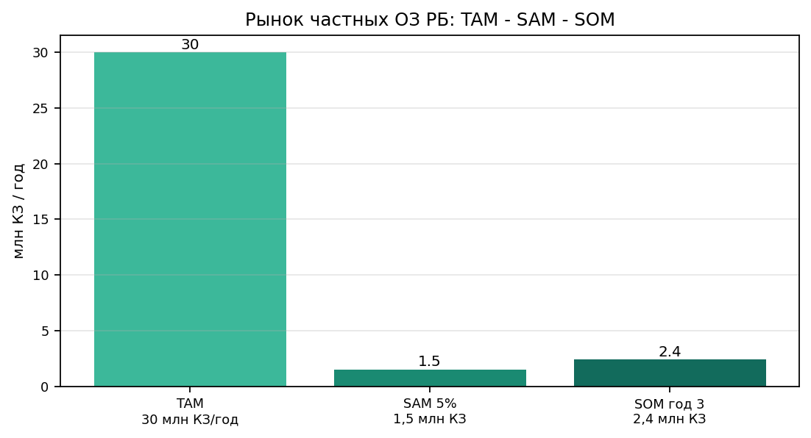

7. Использование объектов интеллектуальной собственности (потенциальных объектов интеллектуальной собственности) (объекты интеллектуальной собственности (потенциальные объекты интеллектуальной собственности), которые используются или планируется использовать в рамках проекта, включая объекты интеллектуальной собственности, права на которые принадлежат участнику конкурса или право использования которых получено по соответствующему договору; документы, подтверждающие права на объекты интеллектуальной собственности (патент, свидетельство, договор уступки исключительного права) или право использования объектов интеллектуальной собственности (лицензионный договор, договор комплексной предпринимательской лицензии или иные договоры, предусмотренные законодательством); авторы объекта интеллектуальной собственности и иные обладатели прав на объект интеллектуальной собственности)
Используются объекты ИС участника. Исходный код и база правил - исключительные права МЦ «Кравира» (договоры с разработчиками). Регистрация программы для ЭВМ в НЦИС. Режим коммерческой тайны для каталога правил. Патентная чистота: открытые PDF Минздрава, FHIR BY, собственная реализация.
8. Основные потребители и характеристика сбытовой политики (основные потребители продукции и их характеристика; методы продвижения и каналы сбыта продукции и т.п.)
Основные потребители B2B: частные медицинские центры и сети ОЗ; методслужбы; вендоры МИС (Айболит/EPAM). Якорный потребитель - МЦ «Кравира» (~25 000 КЗ/мес).
Потребители B2C: физические лица - пациенты частных клиник, желающие проверить своё консультативное заключение на соответствие клиническим протоколам Минздрава.
Сбытовая политика B2B: прямые договоры; пакетные тарифы; OEM/API для МИС; пилот 1-3 месяца с метриками отказов ЦИСЗ.
Сбытовая политика B2C: публичная веб-витрина; ERIP и банковские карты; промо через клиники-партнёры (white-label, скидка 2,99 BYN); QR-код на выдаваемом пациенту КЗ.
9. Ценообразование (оценка конкурентоспособности продукции по цене; себестоимость продукции и ее составляющие; тенденции ценообразования; планируемые объемы сбыта и т.п.)
Ценовая политика основана на микроплатеже за одну проверку КЗ (модель pay-per-use), что снижает барьер входа для клиник по сравнению с крупными лицензиями МИС.
B2B (за 1 проверку КЗ, уровень L0):
- Розница: 0,99 BYN
- Пакет 10 000/мес: 0,79 BYN
- Пакет 25 000+/мес: 0,69 BYN (тариф МЦ «Кравира»)
- L2 для методиста: +0,50 BYN
- Внедрение API в МИС: 15-40 тыс. BYN разово + поддержка
B2C (физические лица):
- Базовая проверка L1: 4,99 BYN
- Подробный отчёт L2: 9,99 BYN
- Абонемент 3 проверки/мес: 12,99 BYN
- Промо от клиники-партнёра: 2,99 BYN
Себестоимость L0 B2B: ~0,06-0,12 BYN/КЗ (маржа 85-90% при 0,99 BYN).
Себестоимость B2C L1: ~0,15-0,25 BYN (обработка PDF, без долгого хранения ПДн).
Прайс-листы, таблица себестоимости и график тарифной лестницы - таблицы 2-4, приложение А.
Таблица 2. Прайс-лист B2B
Тариф B2B | Цена L0 | Условия
Старт | 0,99 BYN/КЗ | до 1 000 КЗ/мес
Клиника | 0,79 BYN/КЗ | до 10 000 КЗ/мес, мин. 5 000 BYN/мес
Сеть | 0,69 BYN/КЗ | 25 000+ КЗ/мес, мин. 12 000 BYN/мес
L2 методист | +0,50 BYN/КЗ | углублённый разбор
Внедрение API | 15-40 тыс. BYN | разово + поддержка

Таблица 3. Прайс-лист B2C (физические лица)
Тариф B2C | Цена | Содержание
Базовая проверка L1 | 4,99 BYN | структурный разбор без LLM
Подробный отчёт L2 | 9,99 BYN | пояснения простым языком
Абонемент | 12,99 BYN/мес | 3 проверки
Промо от клиники | 2,99 BYN | QR на чеке/КЗ

Таблица 4. Себестоимость проверки L0
Статья себестоимости L0 | BYN/КЗ
Сервер / амортизация | 0,02-0,05
Электричество, админ | 0,01
Поддержка (0,5 FTE на 100k КЗ) | 0,03-0,06
Итого L0 | 0,06-0,12
Маржа при 0,99 BYN | ~85-90%

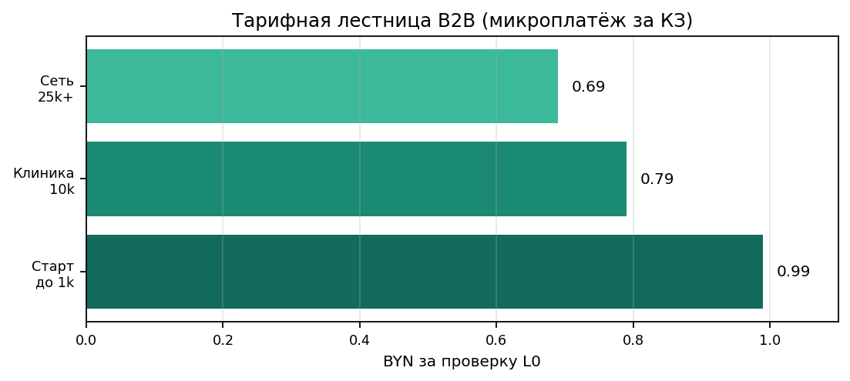

10. Конкуренты (описание основных конкурентов; возможности конкурентов (тактика и стратегия, продукция, цены, местонахождение, продажи и т.п.)
Конкурентный анализ показывает отсутствие в Республике Беларусь готового продукта «корпус КП Минздрава + предпроверка Bundle до ЭЦП + B2C для пациентов».
Основные альтернативы: ручной аудит методслужбы; зарубежные CDSS без КП РБ; свободные LLM-чаты; встроенные шаблоны МИС без evidence_map.
Подробная сравнительная таблица - таблица 5.
Таблица 5. Конкурентный анализ
Конкурент / альтернатива | Слабость vs Protocol
Ручной аудит методслужбы | не масштабируется на 25k КЗ/мес
Зарубежные CDSS | нет КП Минздрава РБ и FHIR BY
ChatGPT в свободной форме | нет send_gate, риск ПДн
Шаблоны МИС | нет evidence_map и актуального корпуса КП
B2C «проверь КЗ» | аналогов по КП Минздрава в РБ нет

11. Поставщики (описание организаций-поставщиков; перечень необходимых материалов, цена и т.п.)
Поставщики и контрагенты:
- хостинг / виртуальные машины в дата-центре РБ (on-prem площадка клиники или облако РБ);
- платёжные агрегаторы для B2C (ERIP, эквайринг);
- опционально API языковой модели (Gemini) или on-prem LLM для уровня L2;
- НЦИС (БелГИСС) - регистрация программы для ЭВМ;
- EPAM / вендор МИС «Айболит» - интеграционные работы.
Материалы: не требуются (программный продукт). Сервер 2-4 GB RAM на площадку.
12. Производственный план (наличие материально-технической базы, потребность в оборудовании, сырье и материалах для производства продукции, планируемые объемы выпуска, безопасность, экологичность и т.п.)
Производственный процесс - тиражирование экземпляров ПО и сопровождение:
- развёртывание Docker/on-prem на площадке заказчика;
- еженедельная синхронизация корпуса PDF Минздрава;
- обновление каталога правил и конфигураций gate;
- для B2C - изолированный публичный контур с удалением загруженных файлов после сессии.
Материально-техническая база: серверная инфраструктура МЦ «Кравира»; рабочий прототип развёрнут. Потребность в новом оборудовании - умеренная (1 сервер на площадку).
13. Организационный план (кадровая структура организации, выполняющей работы (персонал, структура и т.п.); график выполнения работ (календарный план); график осуществления инвестиций; формы финансирования проекта (кредит, заем, собственные средства и т.п.)
Организация-исполнитель: ОДО «Медицинский центр «Кравира»». Кадровая структура проекта - см. таблицу 6.
График работ (ключевые вехи):
- Q3-Q4 2026: production L0 on-prem, подготовка B2C beta;
- Q1-Q2 2027: API в МИС «Айболит», метрики пилота;
- Q3-Q4 2027: коммерческие договоры с 2-3 внешними ОЗ;
- 2028: масштабирование на 5-10 клиник.
Ответственный по проекту: Кузавка П.Л. (цифровая трансформация и ИТ).
Таблица 6. Организационная структура проекта
Роль | FTE | Функция
Руководитель проекта / главврач | 0,2 | методология, Минздрав
Ведущий разработчик | 1,0 | продукт, API, МИС
Методист-клиницист | 0,5 | правила, валидация
Менеджер B2B/B2C | 0,5 | продажи, договоры
ИТ-админ | 0,2 | on-prem, ИБ

14. Возможные проблемы реализации проекта (финансовые и другие риски исполнения проекта и т.п.)
Финансовые и иные риски проекта систематизированы в таблице 7.
Ключевые риски: обработка ПДн в B2C; изменение клинических протоколов Минздрава; низкая готовность платить малыми клиниками; регуляторная квалификация продукта.
Митигация: on-prem L0 без выноса ПДн; автосинхронизация корпуса КП; ROI через снижение отказов ЦИСЗ; позиционирование как СПО/ИС; QR-кампании для B2C через партнёрские клиники.
Таблица 7. Матрица рисков
Риск | Вероятность | Митигация
ПДн B2C | средняя | минимизация хранения, HTTPS, on-prem L0
Изменение КП Минздрава | высокая | автосинхронизация корпуса
Низкая готовность платить | средняя | ROI: меньше отказов ЦИСЗ
Регуляторика «медизделие» | низкая | позиция СПО/ИС
Низкая конверсия B2C | средняя | QR-кампании в клиниках

15. Финансовый план проекта (доходы; текущие производственные затраты; инвестиционные затраты (капитальные вложения, оборотный капитал); источники финансирования; характеристика эффективности проекта; характеристика финансовой состоятельности проекта; анализ чувствительности показателей проекта к изменению исходных параметров и т.п.)
Финансовый план на 3 года (осторожный сценарий) представлен в таблице 8 и на графике в приложении Г.
Доходы год 1 (2027): B2B Кравира 207 тыс. + B2C 50 тыс. = 257 тыс. BYN.
Доходы год 2 (2028): B2B 675 тыс. + B2C 180 тыс. = 855 тыс. BYN; EBITDA положительная.
Доходы год 3 (2029): B2B 1 800 тыс. + B2C 450 тыс. = 2 250 тыс. BYN.
OPEX: 300 / 450 / 700 тыс. BYN соответственно (ФОТ, инфраструктура, маркетинг, поддержка).
Инвестиции (капвложения): интеграция МИС 40 тыс.; B2C-витрина и платежи 25 тыс.; регистрация ПО 15 тыс. Источники: сертификат ГКНТ 571 б.в., собственные средства Кравиры.
Анализ чувствительности: при конверсии B2C 0,05% - дополнительно ~75 тыс. BYN/год; при подключении 5% рынка B2B - выручка ~1,35 млн BYN/мес к год 3.
Таблица 8. Финансовый план на 3 года (тыс. BYN)
Показатель | 2027 | 2028 | 2029
Клиенты (ОЗ экв.) | 1 (Кравира) | 3 | 8
КЗ/мес, всего | 25 000 | 75 000 | 200 000
Выручка B2B, тыс. BYN | 207 | 675 | 1 800
Выручка B2C, тыс. BYN | 50 | 180 | 450
OPEX, тыс. BYN | 300 | 450 | 700
EBITDA, тыс. BYN | отриц. | ~+105 | ~+1 550

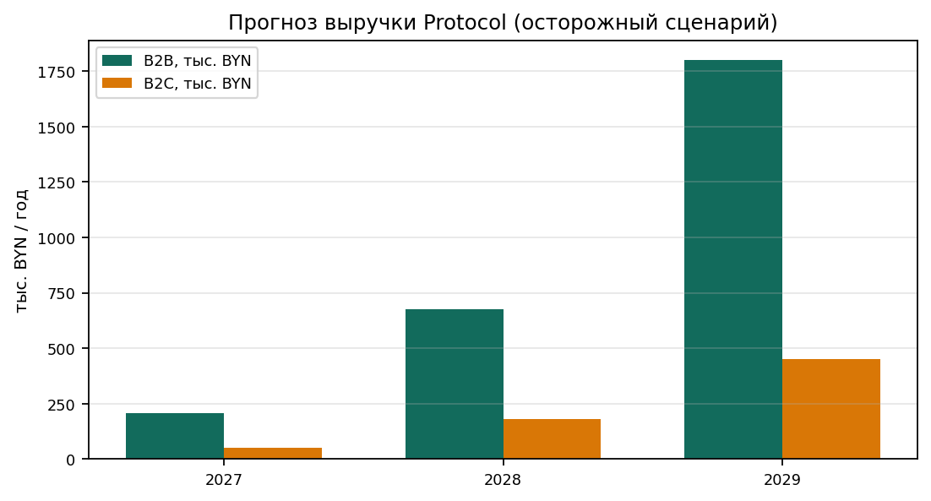

16. Иные сведения (бизнес-план может дополнительно содержать иные необходимые разделы и сведения)
Бизнес-план соответствует рекомендуемому объёму 10-40 страниц: основной текст - разделы 1-16; детальные расчёты, таблицы и графики - в приложениях А-Е и в файле 05_Biznes_plan_Prilozheniya.html (для печати в PDF). Дополнительно прилагаются architecture-kravira-fhir-mis.pdf и mvp-presentation.html.

ПРИЛОЖЕНИЯ К БИЗНЕС-ПЛАНУ
Приложение А. Сводный прайс-лист B2B/B2C
Коммерческие тарифы для клиник и физических лиц.
Канал | Продукт | Цена | Примечание
B2B | L0 Старт | 0,99 BYN/КЗ | pay-as-you-go
B2B | L0 Клиника | 0,79 BYN/КЗ | от 10k КЗ/мес
B2B | L0 Сеть | 0,69 BYN/КЗ | Кравира, 25k+
B2B | API МИС | индивид. | 15-40k внедрение
B2C | L1 Базовая | 4,99 BYN | физлицо
B2C | L2 Подробная | 9,99 BYN | физлицо
B2C | Абонемент | 12,99 BYN/мес | 3 проверки

Приложение Б. Дорожная карта 2025-2029
Ключевые вехи коммерциализации Protocol.
Этап | Срок | Результат
Пилот L0 | 2025-Q2 2026 | метрики в Кравире
API МИС Айболит | Q3 2026-Q1 2027 | L0 при сохранении КЗ
B2C beta | Q4 2026 | витрина 4,99/9,99 BYN
3-5 B2B клиентов | 2027 | договоры, пакеты
5-15% рынка | 2028-2029 | масштабирование

Приложение В. KPI пилота (целевые)
Показатели для подтверждения эффективности на площадке Кравиры.
KPI | Целевое значение | Как измерять
Время L0 | < 2 с | лог API
Покрытие потока | 100% КЗ | интеграция МИС
gate_score < 70 | снижение vs база | отчёт Protocol
Критические пробелы ЦИСЗ | снижение | cisz_readiness
Доработки после ЭЦП | -30% | сравнение периодов

Приложение Г. График выручки B2B/B2C
Осторожный сценарий на 3 года.



Приложение Д. Структура каналов монетизации (год 3)
Доля выручки по каналам.

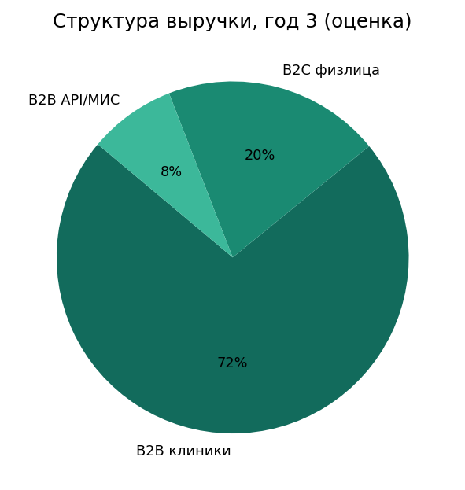

Участник конкурса _______________________ _______________
(подпись) (инициалы, фамилия)

М.П.*

________________________________
*Заверяется печатью юридического лица. Печать может не проставляться организациями, которые в соответствии с законодательными актами вправе не использовать печати.

